|  |  |  |
| --- | --- | --- |
| **DESKRIPSI TEMBAKAU JOMBANG**  **VARIETAS JINTEN PAKPIE** | | |
|  |  |  |
| Kode Koleksi | : | S.2437 |
| Asal | : | Plasma nutfah koleksi Balittas |
| Metode pemuliaan | : | Seleksi massa positif |
| Spesies | : | *Nicotiana tabacum* L. |
| Habitus | : | Kerucut |
| Kerapatan daun | : | Rapat |
| Tinggi tanaman (cm) | : | Pendek (< 97) |
| Panjang ruas | : | Pendek tetap (< 4,42 cm) |
| Warna batang | : | Hijau |
| Bulu batang | : | Berbulu |
| Jumlah daun (lembar) | : | Sedang (19-30) |
| Sudut daun | : | Tegak (< 60⁰) |
| Ujung daun | : | Meruncing |
| Tepi daun | : | Licin |
| Permukaan daun | : | Rata |
| Tebal daun | : | Tebal |
| Warna daun | : | Hijau |
| Phylotaksi | : | 3/8 Ka |
| Tipe daun | : | Bertangkai |
| Sayap daun | : | Sempit licin (< 2,57) |
| Telinga daun | : | Sempit (< 2,57) |
| Panjang daun (cm) | : | Sedang (35,45-50,53) |
| Lebar daun (cm) | : | Sempit (< 18,37) |
| Bentuk daun | : | Lonjong |
| Sirung | : | Ada kecil (< 1 cm) |
| Getah | : | Tidak bergetah |
| Umur berbunga (hst) | : | 50-55 |
| Warna mahkota bunga | : | Merah muda |
| Potensi hasil (ton/ha) | : | 1,49 - 2,06 |
| Indeks mutu | : | 70,08 - 78,16 |
| Indeks tanaman | : | 105,26 - 147,20 |
| Kadar nikotin (%) | : | 3,49 - 4,47 |
| Ketahanan terhadap penyakit | : |  |
| * Jamur *P. nicotianane* | : | Moderat tahan |
| * Bakteri *R. solanacearum*   Kesesuaian lahan | :  : | Moderat tahan  Lahan sawah dan tegal di Kab. Jombang, Kab. Lamongan dan Kab. Mojokerto |
| Peneliti Pemulia | : | Sri Yulaikah, Aprilia Ridhawati, Suwarso, Sesanti Basuki, Fatkhur Rochman, Ruly Hamida |
| Peneliti Pendukung | : | Ahmad Dhiaul Khuluq, Titik Yulianti, Supriono, Kristiana Sri Wijayanti, Djajadi, Karyadi, Hani Murdiono, Paryanto |
| Teknisi Litkayasa | : | Slamet, Suhadi, Dewi Utari |
| Pemilik Varietas | : | Pemerintah Kabupaten Jombang |

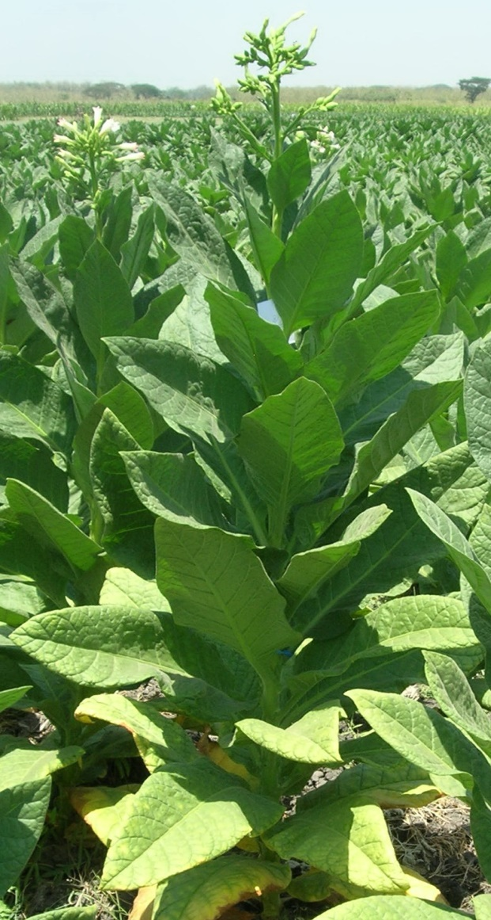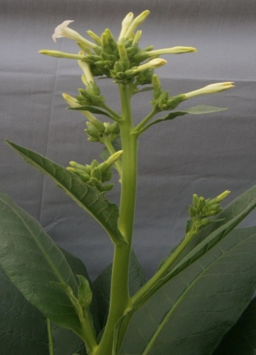

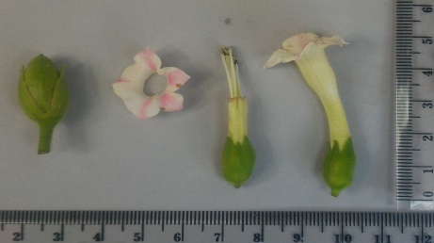

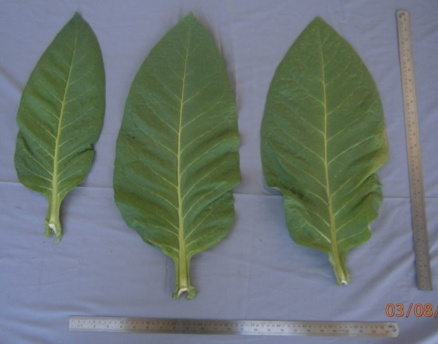

|  |  |  |
| --- | --- | --- |
| **DESKRIPSI TEMBAKAU JOMBANG**  **VARIETAS MANILO** | | |
|  |  |  |
| Kode Koleksi | : | S.2525 |
| Asal | : | Plasma nutfah koleksi Balittas |
| Metode pemuliaan | : | Seleksi massa positif |
| Spesies | : | *Nicotiana tabacum* L. |
| Habitus | : | Kerucut |
| Kerapatan daun | : | Rapat |
| Tinggi tanaman (cm) | : | Sedang (97-170) |
| Panjang ruas | : | Pendek tetap (< 4,42 cm) |
| Warna batang | : | Hijau kekuningan |
| Bulu batang | : | Berbulu |
| Jumlah daun (lembar) | : | Sedang (19-30) |
| Sudut daun | : | Horizontal (60-120⁰) |
| Ujung daun | : | Runcing |
| Tepi daun | : | Licin-melengkung ke dalam |
| Permukaan daun | : | Rata |
| Tebal daun | : | Tebal |
| Warna daun | : | Hijau kekuningan |
| Phylotaksi | : | 2/5 Ka |
| Tipe daun | : | Duduk |
| Sayap daun | : | Lebar berploi (> 2,57) |
| Telinga daun | : | Lebar (2,57-5,14) |
| Panjang daun (cm) | : | Panjang (> 50,53) |
| Lebar daun (cm) | : | Sedang (18,37-28,31) |
| Bentuk daun | : | Lonjong |
| Sirung | : | Ada kecil (< 1 cm) |
| Getah | : | Tidak bergetah |
| Umur berbunga (hst) | : | 45-50 |
| Warna mahkota bunga | : | Merah muda |
| Potensi hasil (ton/ha) | : | 1,43 - 2,04 |
| Indeks mutu | : | 70,21 - 78,67 |
| Indeks tanaman | : | 97,55 - 139,05 |
| Kadar nikotin (%) | : | 3,79 - 4,62 |
| Ketahanan terhadap penyakit | : |  |
| * Jamur *P. nicotianane* | : | Moderat tahan |
| * Bakteri *R. solanacearum* | : | Tahan |
| Kesesuaian lahan | : | Lahan sawah dan tegal di Kab. Jombang |
| Peneliti Pemulia | : | Sri Yulaikah, Aprilia Ridhawati, Suwarso, Sesanti Basuki, Fatkhur Rochman, Ruly Hamida |
| Peneliti Pendukung | : | Ahmad Dhiaul Khuluq, Titik Yulianti, Supriono, Kristiana Sri Wijayanti, Djajadi, Karyadi, Hani Murdiono, Paryanto |
| Teknisi Litkayasa | : | Slamet, Suhadi, Dewi Utari |
| Pemilik Varietas | : | Pemerintah Kabupaten Jombang |

